**Remarques de départ :**

* Pour tous les exercices, il faudra utiliser les bibliothèque Ajax fournies par le formateur dans **« 00 - Bibliotheques_AJAX »**.
* Il faudra créer un répertoire par document Word d’exercice.
* Dans ce répertoire, il faudra ajouter un sous-répertoire **Js** contenant la bibliothèque Ajax ainsi que les fichiers **Init_ xxx.js** qui contiendront la déclaration d’une variable nommée **urlApi** qui stockera l’adresse de l’api VOITURE ou USER (**«**[**http://fbrc.esy.es/DWWM22239/Api/api.php/voitures**](http://fbrc.esy.es/DWWM22239/Api/api.php/voitures)**»** OU **«**[**https://afpafabrice.space/DWWM22239/Api/api.php/voitures**](https://afpafabrice.space/DWWM22239/Api/api.php/voitures)**»** )

Faire 2 versions en Vanilla JS ES6 de ce programme : l’une sans classe et l’autre avec

## Structure des répertoires

**Exercice :**

**Objectif** : Réaliser 3 pages WEB ( index.html, Exo_complet_users.html et Exo_complet_voitures.html)

**Fonctionnement** :

* Tous les pages devront avoir la même « partie haute » comme ceci  
  cette partie devra rester fixe en haut de la page (même si l’utilisateur descend dans la page).
* La page index.html sera comme ceci 
* La page Exo_complet_voitures.html sera à l’identique de l’exercice précédent et permettra de gérer les voitures. 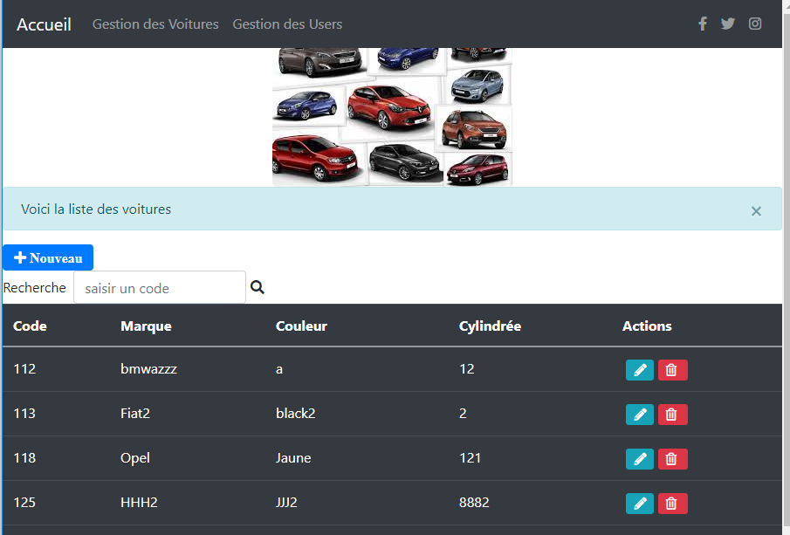
* La page Exo_complet_users.html permettra de gérer les USERS. 